Администрация МО «Усть-Коксинский район» информирует:
о возможности предоставления в аренду для индивидуального жилищного строительства следующих земельных участков:
1) с местоположением: п. Курунда, ул. Весенняя, 7, площадью 2000 кв.м;
2) с местоположением: с. Баштала, ул. Садовая, 13, площадью 1414 кв.м;
3) с местоположением: с. Талда, ул. Энергетиков, 16А, площадью 1428 кв.м;
о возможности предоставления в аренду для ведения личного подсобного хозяйства следующих земельных участков:
1) с местоположением: с. Амур, ул. Полевая, 1, площадью 1700 кв.м;
2) с местоположением: с. Огневка, ул. Солнечная, 14А, площадью 2000 кв.м;
о возможности предоставления в собственность для садоводства земельного участка с местоположением: с. Катанда, ул. Речная, 1, площадью 1018 кв.м;
Граждане, заинтересованные в предоставлении вышеуказанных земельных участков для указанных целей, вправе в течение тридцати дней со дня опубликования настоящего извещения подавать в администрацию МО «Усть - Коксинский район» заявления о намерении участвовать в аукционе на право заключения договора аренды.
Заявления подаются в письменной форме заинтересованным лицом лично при наличии документа, удостоверяющего личность, либо уполномоченным представителем заявителя при наличии документа, подтверждающего права (полномочия) представителя, с приложением копий указанных документов, по адресу: Республика Алтай, Усть-Коксинский район, с. Усть-Кокса, ул. Харитошкина, д. 3. Дата окончания приема заявлений: 25.08.2025 г.
Со схемами расположения вышеуказанных земельных участков можно ознакомиться по адресу: с. Усть-Кокса, ул. Харитошкина, д. 6, в отделе архитектуры и земельных отношений администрации МО «Усть-Коксинский район, с 09⁰⁰ до 17⁰⁰ часов, по следующим дням: понедельник, среда (приемные дни), а также на официальном сайте администрации МО «Усть-Коксинский район» http://new.altay-ust-koksa.ru/ и сайте https://torgi.gov.ru.

Катанда ул. Речная 1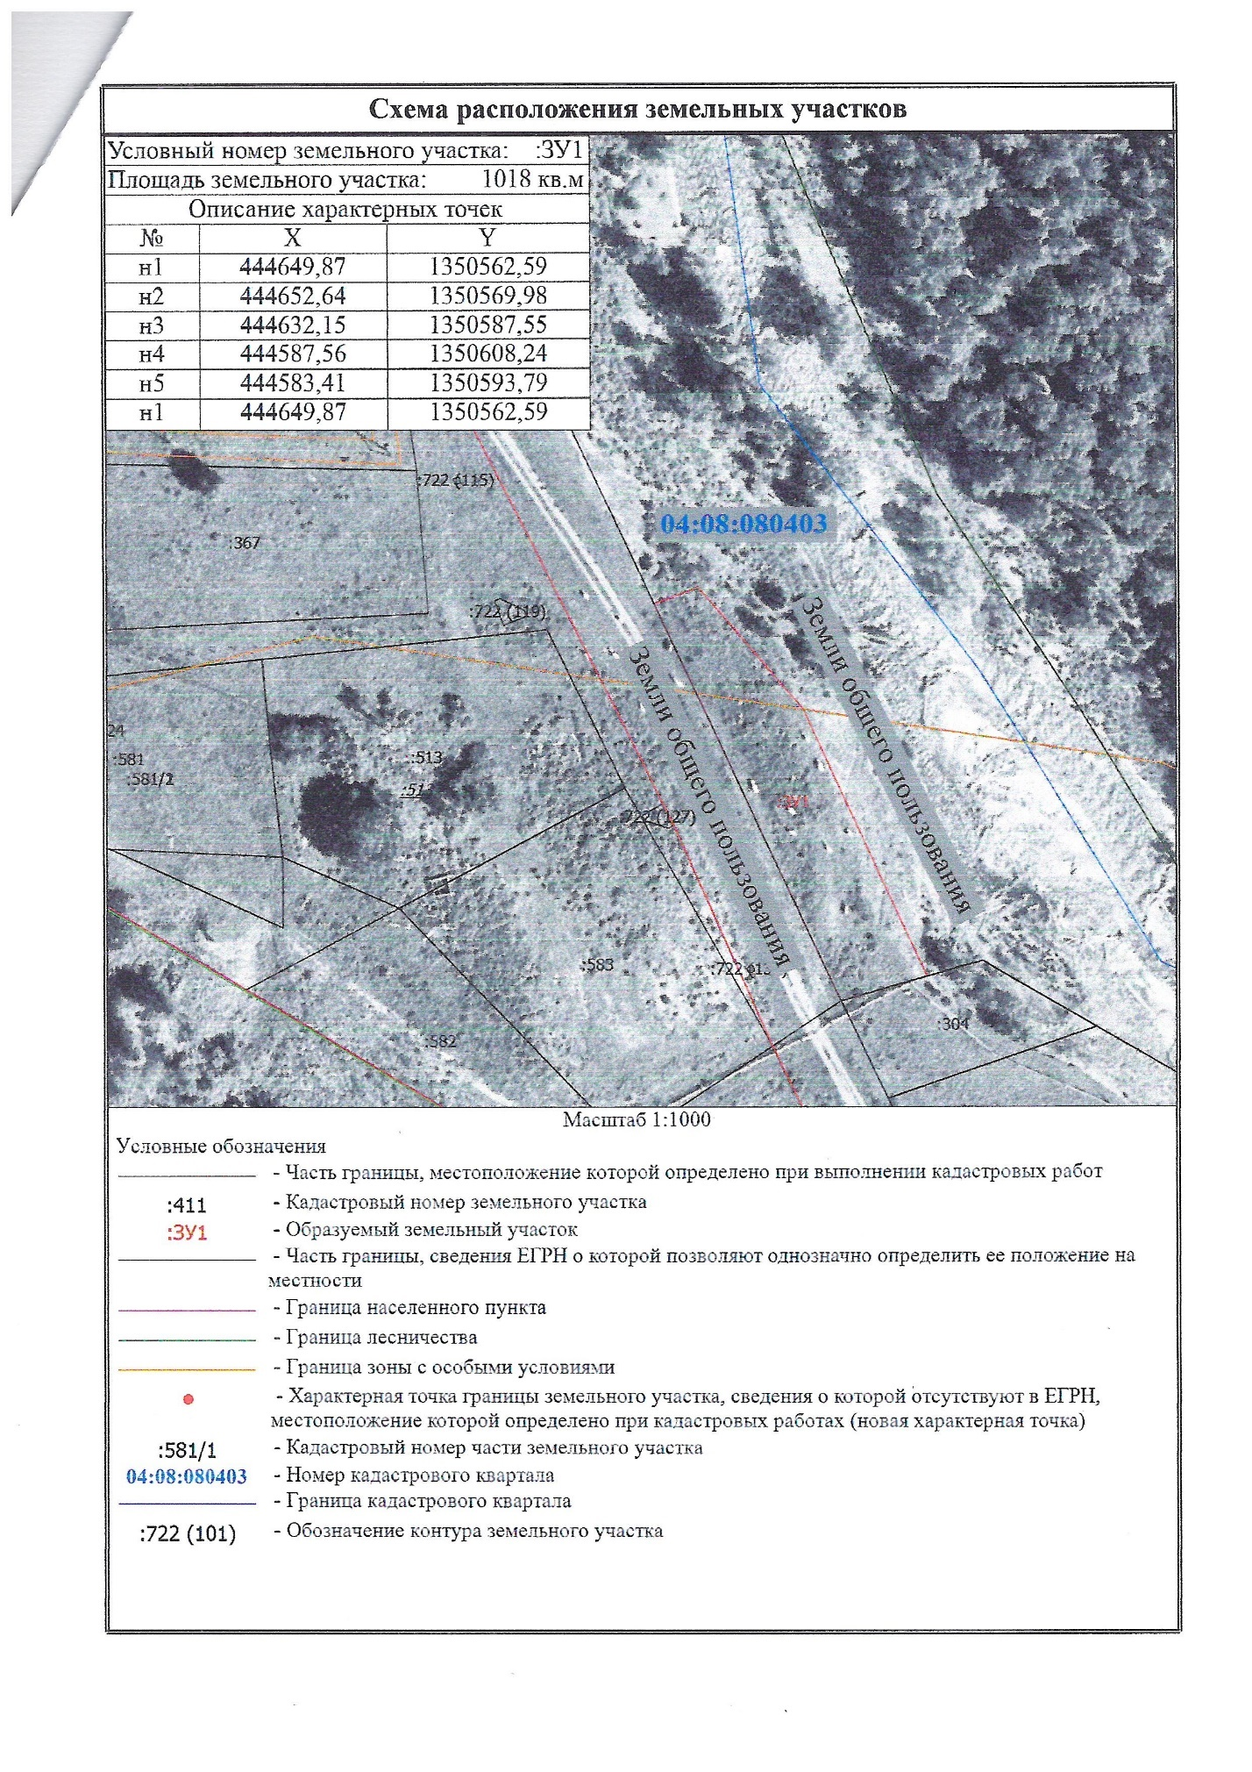
Амур ул. Полевая 1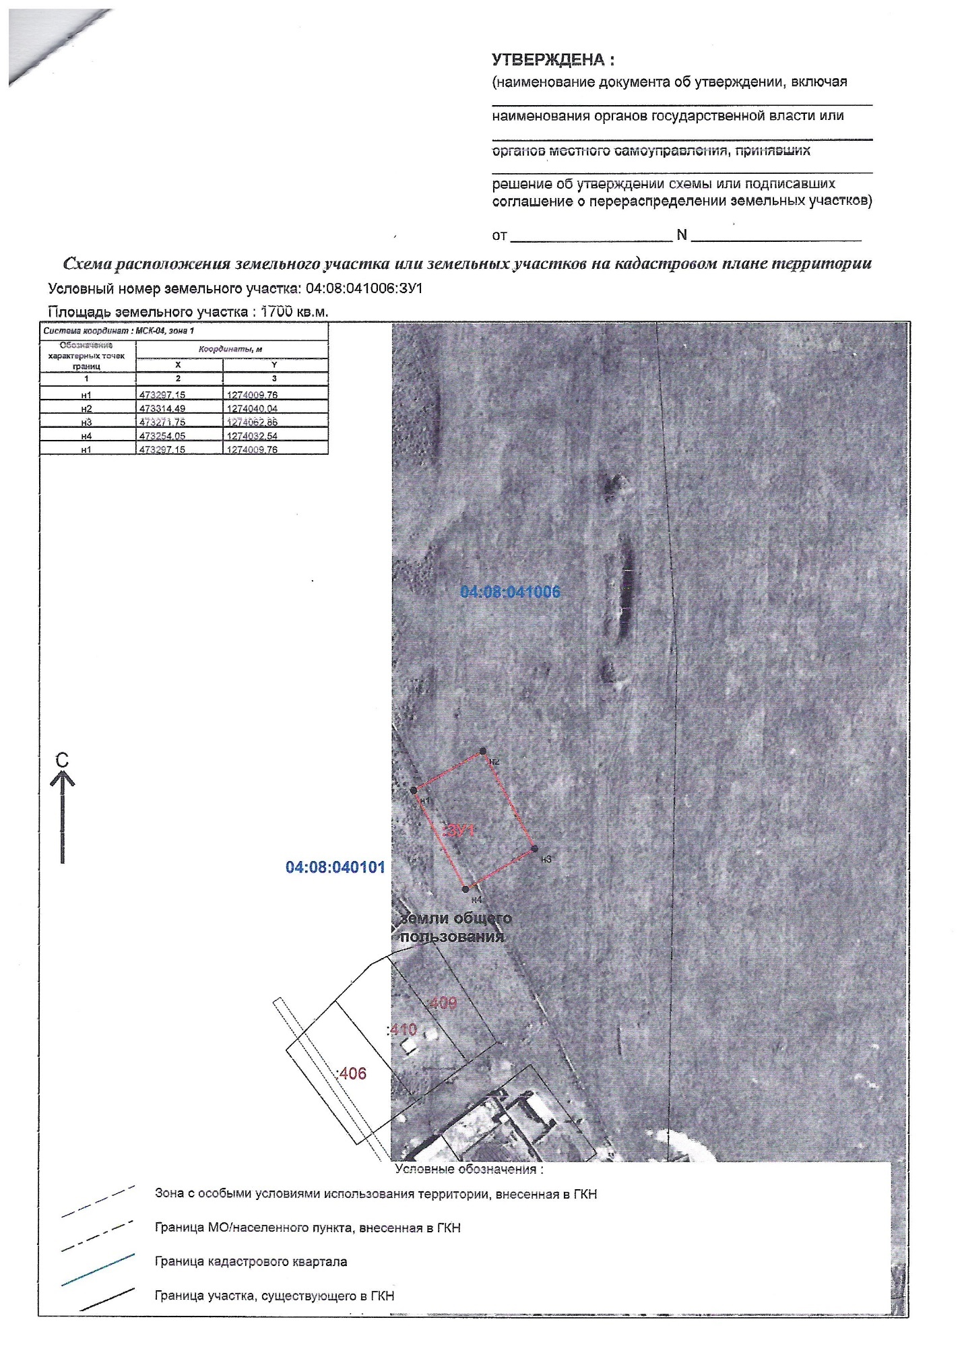
Курунда ул. Весенняя 1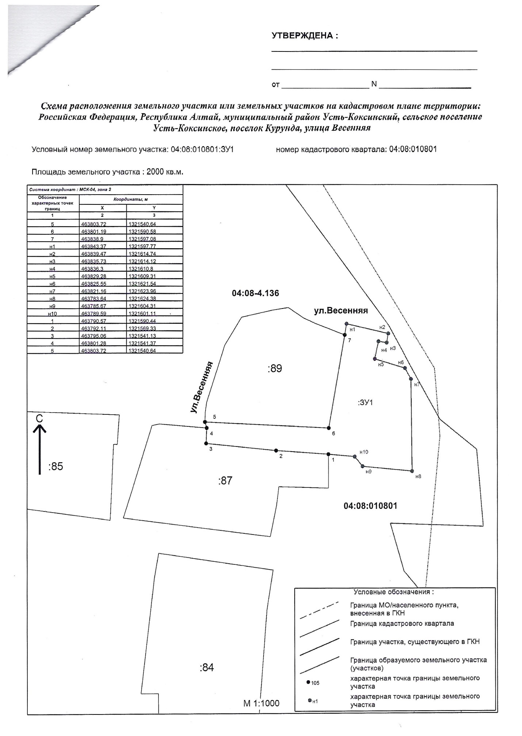
Баштала ул. Садовая 13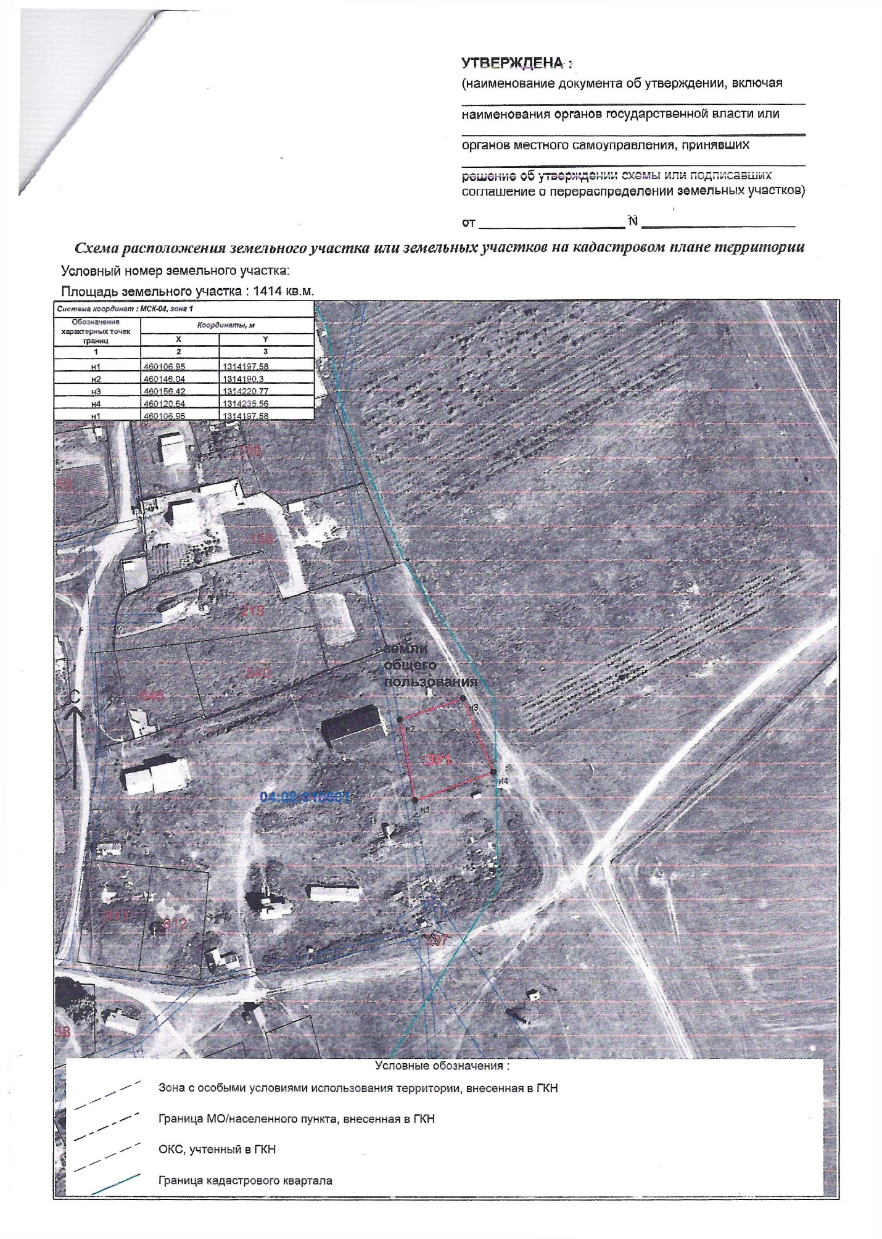
Талда ул. Энергетиков 16А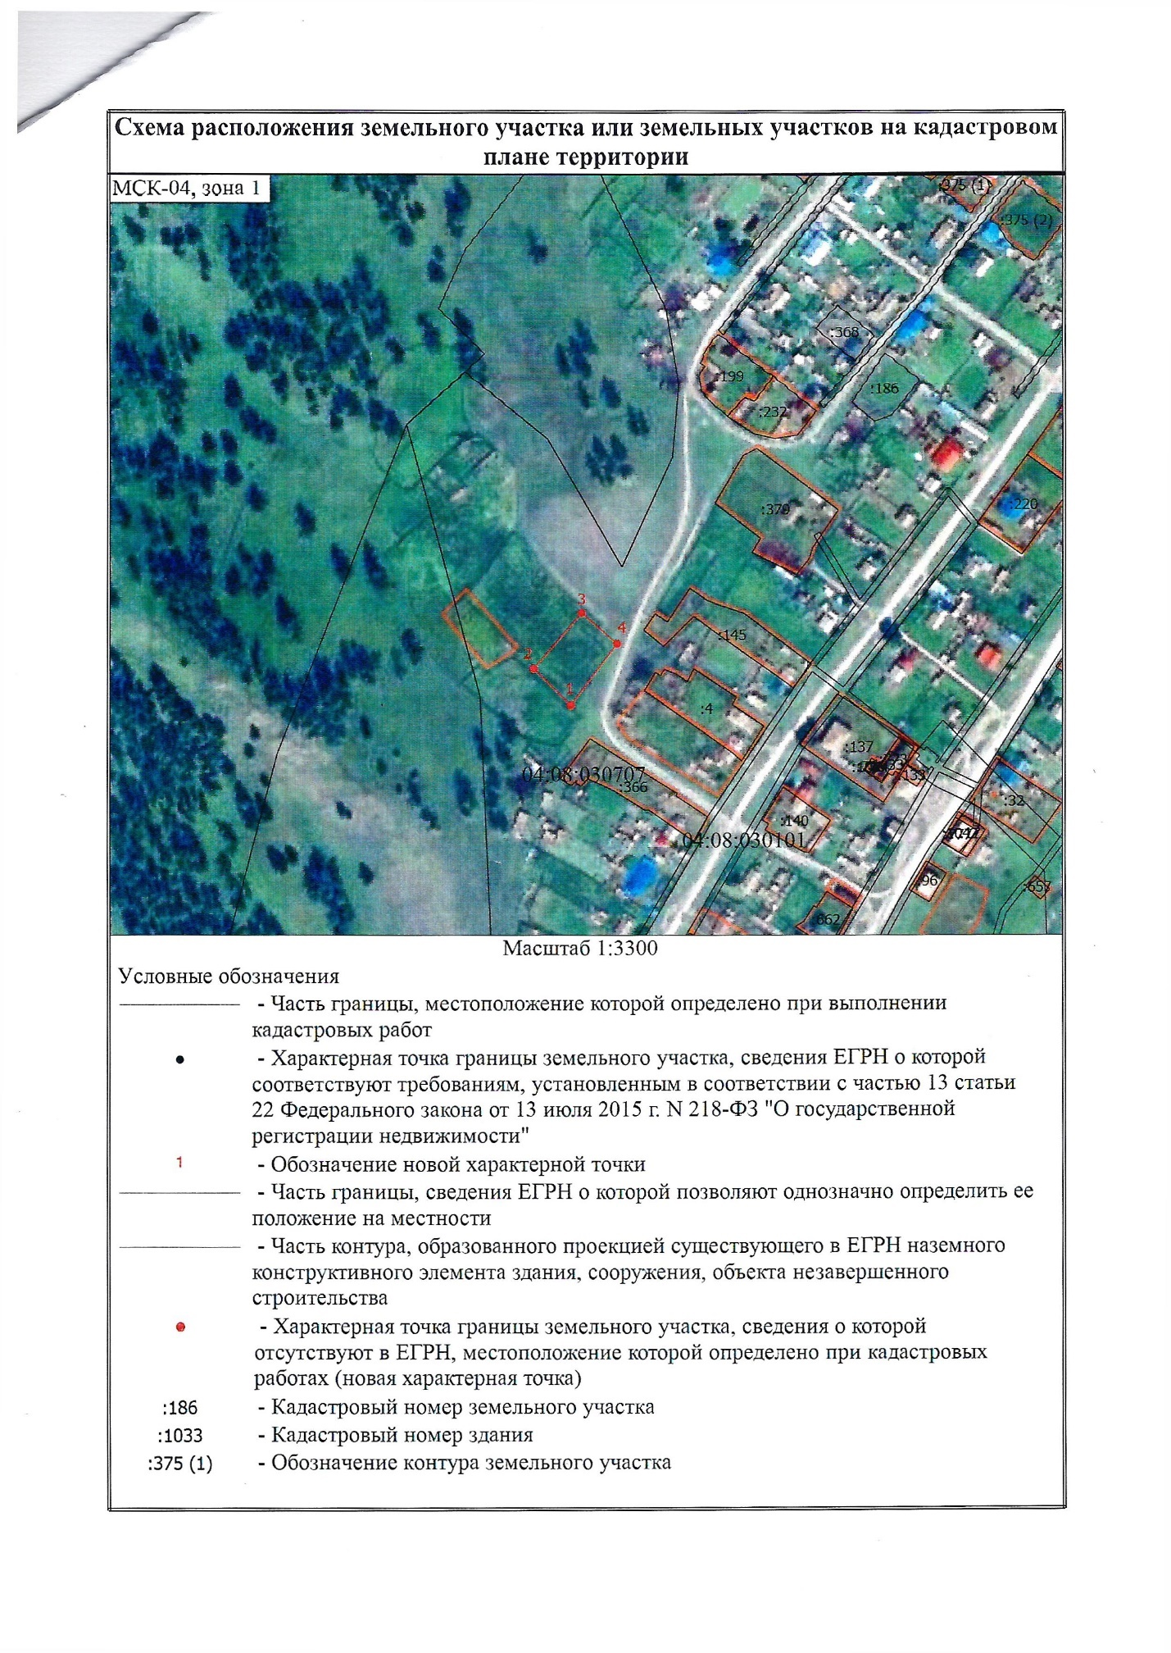Огневка ул. Солнечная 14А